Stichting Able Compagnie
We zijn nu alweer een tijdje bezig met de Stichting en de structuren beginnen steeds meer vorm te krijgen.
Tijdens evenementen krijg ik steeds meer te horen, dat wij nu echt professioneel bezig zijn met al onze activiteiten. Uiteraard willen we wel het ongedwongen samenzijn met de Members hoog in het vaandel houden.
Ieder weekend is er wel een activiteit waarbij Members van de Able aanwezig zijn. Een paar activiteiten: Leiderdorp, Brielle, Krimpenerwaard, Dordrecht, Bunkerdag, Tholen, Veteranendag Den Haag. Verder staat er nog Veteranendag Hellevoetsluis, Schoonhoven en Renkum op het programma.
Verderop in de nieuwsbrief wat foto’s van de evenementen die zijn geweest.

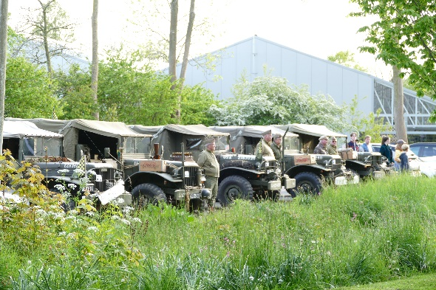
Leiderdorp
De dodenherdenking en Bevrijdingsdag kunnen we als bijzonder geslaagd aanmerken.
Een respectvolle erehaag van voertuigen en chauffeurs tijdens de stille tocht en ondersteuning van de afsluiting van de we door Ruud en Brit met de GMC.
Ook de kranslegging door de Able was een respectvolle gebeurtenis.
Bevrijdingsdag begon met het opwarmen van 100 liter soep voor het verzorgingstehuis Leythenrode. Dit werd bijzonder gewaardeerd door de bewoners en personeel. ’s Middags was het Bevrijdingsfestival met soep voor alle bezoekers. Daarbij heeft Ruud met zijn dochter Brit fantastisch werk verricht, waarvoor dank.

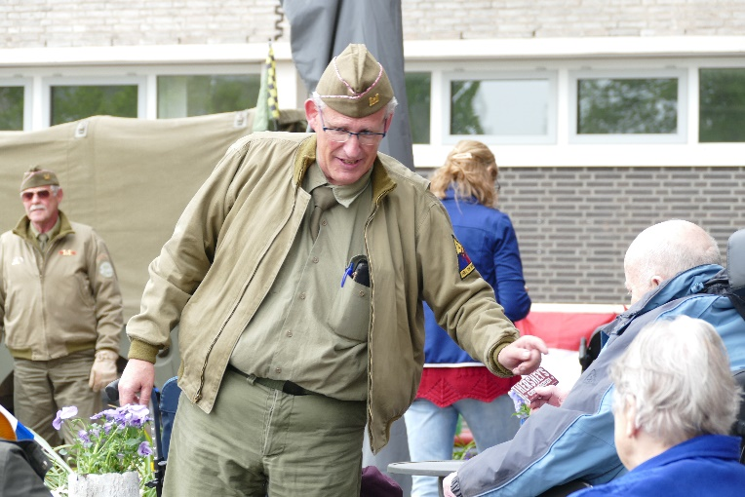
Hans deel repen chocolade uit aan de bewoners van Leythenrode
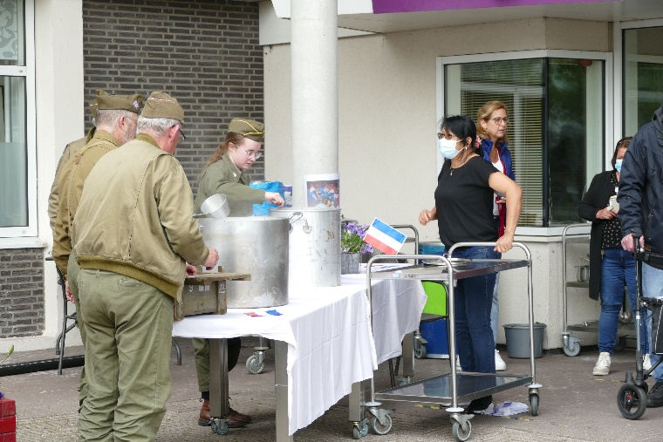
De soep wordt opgediend door de Able’s voor de verschillende afdelingen van het verpleegtehuis.
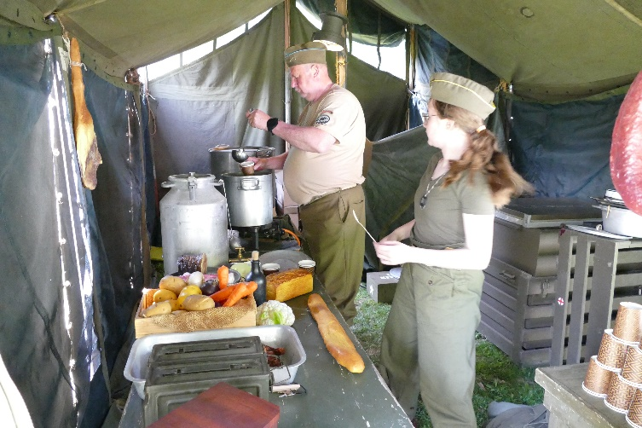
Ruud en Brit druk in de weer met het bereiden van de soep.
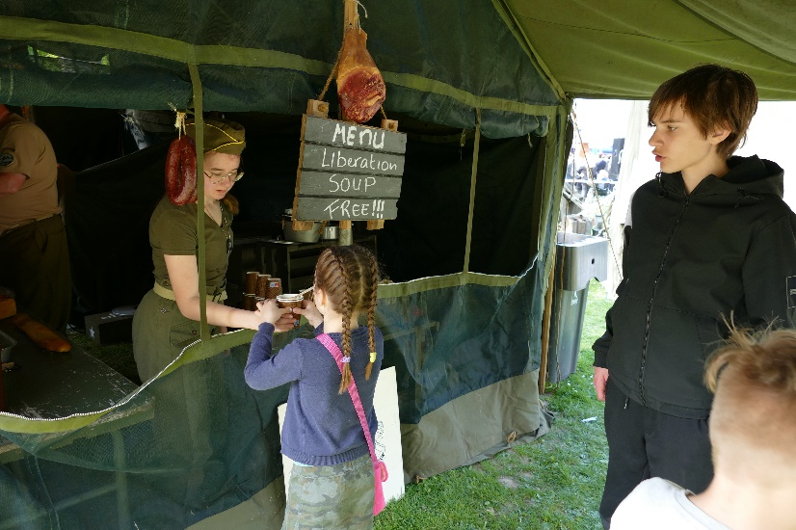
Brit druk bezig met het uitserveren van de soep tijdens het bevrijdingsfestival.
Brielle bevrijd
Direct na Leiderdorp zijn de meeste Able’s doorgereisd naar Brielle om het bevrijdingsfestival bij te wonen.
Een filmpje over Brielle bevrijd kun je vinden op onderstaande link:
https://youtu.be/oho1L6-WiCw

Bevrijdingsfestival Krimpenerwaard
Dit is een nieuw evenement en bij de eerste kennismaking hadden een bijeenkomst met de organisatie. Helaas hadden zij ons op een verkeerde datum uitgenodigd en stonden we daar alleen op een akker bij een boerderij. Als snel dook Jan Ooms op, de organisator en na een paar telefoontjes kwam ook Marinus Koolmees opdagen. We hebben daar uitleg gekregen over het evenement en een mooie plek uitgezocht voor de Able.
Op de dag van aankomst werden we ontvangen met koffie en konden we het kamp gaan opzetten. De 5x5 tent konden we uit ons hoofd zetten omdat daar de ruimte er niet was. Dus besloten om een display te maken van 4 tenten met een vijfde small wall om als kantine te gebruiken. We waren op dat moment met Ernst, Henk, Aad en John. Hans en Jaap kwamen zaterdag aan.
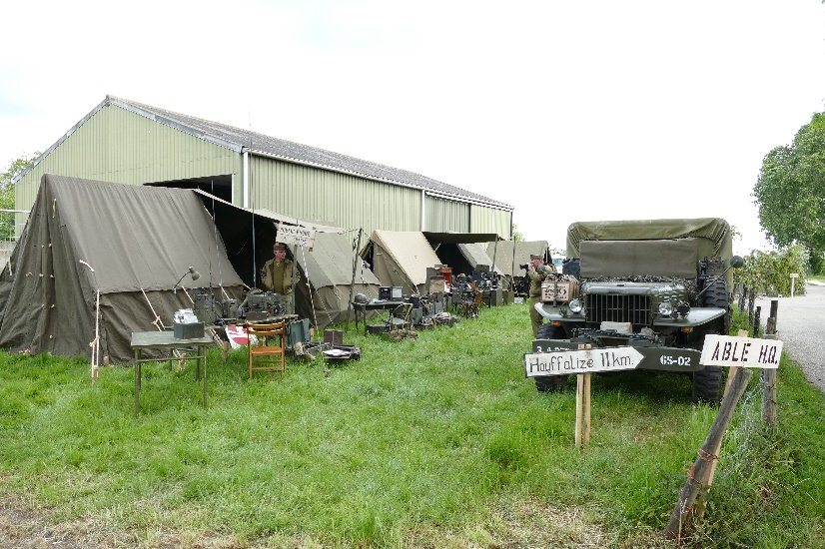
We hadden bedacht dat we de eerste avond een pizza zouden laten komen, maar we waren blij verrast met een stamppot buffet van de organisatie.
Omdat het museum tijdens het evenement gesloten was, konden we ’s avonds het museum bezoeken met alle deelnemers. Een leuk intiem museum met de jarenlange verzameling van Jan Ooms. Mooi neergezet in thema’s.
De volgende ochtend werden we verrast met een ontbijtbuffet.
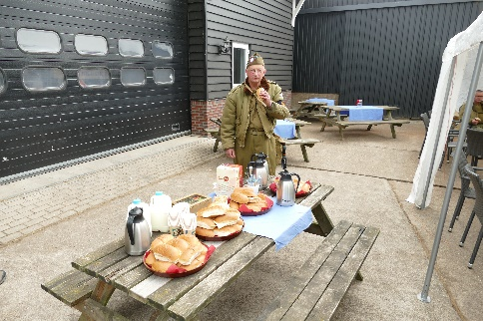
De eerste dag van het Bevrijdingsfestival was gereserveerd voor de scholen.
We hebben 7 klassen in 21 groepen ontvangen op ons kampement. Elke klas die kwam kreeg uitleg van Ernst over de film en foto display, van Henk over de radio display en bij John in de tent over het leven van een officier in oorlogstijd.
We waren na afloop verbaasd over de interesse en kennis van de schoolkinderen.
Tussendoor kregen we lekkernijen en lunch van de organisatie.
’s Avonds kwam er een Snackcar het terrein op en konden we hier onbeperkt gebruik van maken.
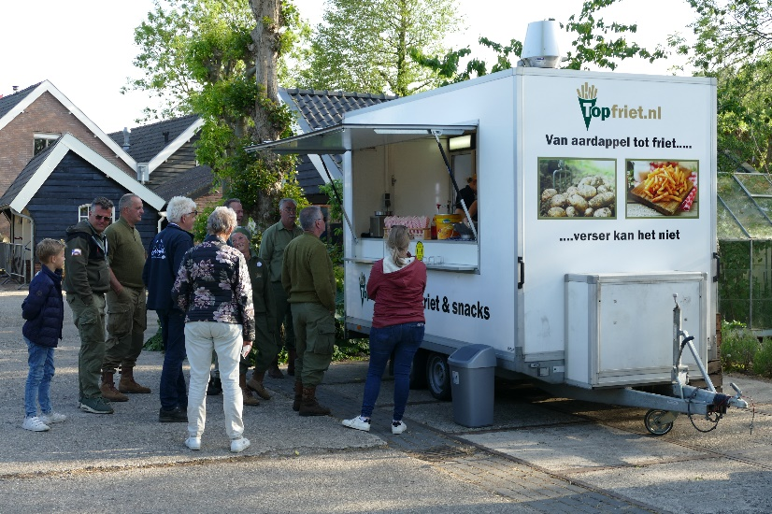
Omdat het best fris was in de avond, zaten we gezellig bijeen in de Small Wall tent en om 21.00 uur ging de tentflap open en zagen we een fanfaremedewerker die vertelde dat ze voor ons gingen optreden. Blij verrast zijn we naar buiten gegaan en Ernst sloot spontaan aan met zijn trompet om het optreden luister bij te zetten.
Om 22.00 uur ging de tentflap wederom open en stonden er een aantal dames met saté en brood om te trakteren.
De volgende dag was het de beurt aan de bezoekers. Met spanning keken we uit naar de komst hiervan. Omdat het festivalterrein langs een smalle hoge dijk was, konden de bezoekers alleen met het busvervoer worden aangevoerd. Ook de toegangsprijs leek ons wat hoog, 10 euro.
Uiteindelijk hebben we deze dag toch nog 1000 bezoekers mogen ontvangen.
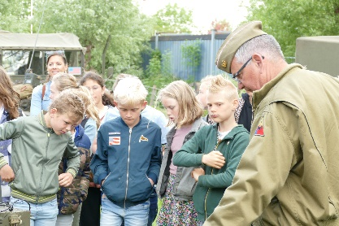
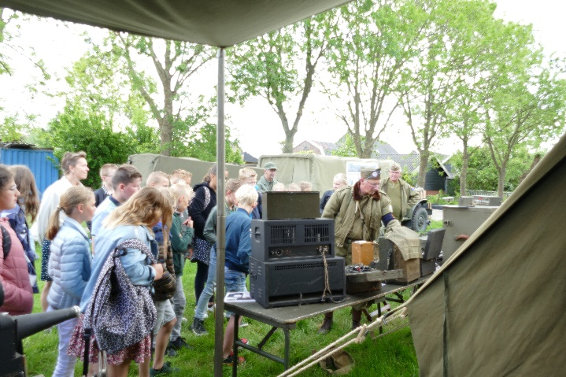
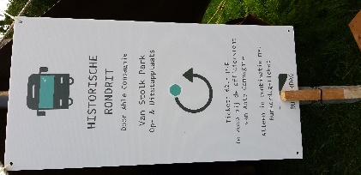
Bunkerdag 2022
Al vroeg waren 10 Able’s aanwezig op het terrein van de bunker in het Van Stolk Park in Den Haag
Nadat we de Officierstent hadden opgezet konden de Able’s de bunker bezoeken voordat het druk werd.
Als snel bleek de kaartverkoop voor de historische rondrit de verwachtingen te overtreffen. Ik had de dagen ervoor 500 kaartjes geprint en geknipt maar deze waren behoorlijk snel uitverkocht. Uitkomst brachten de Able’s die de kaartjes innamen en deze konden we weer opnieuw verkopen.
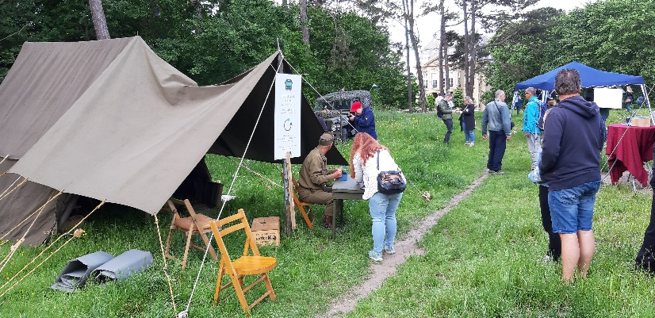
Uiteindelijk hebben we deze dag 800 passagiers vervoert en hebben de wagens de hele dag aan een stuk door gereden.
De lunch werd verzorgd door de in alle vroegte afgeleverde broodjes van een Zoetermeers cateringbedrijf.
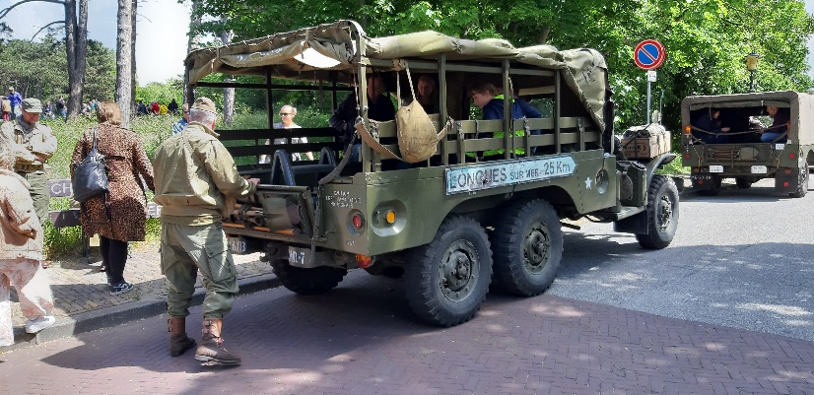
De officierstent werd druk bezocht en Ernst en Kees hielden zich bezig met de kaartverkoop en John met de uitleg over het leven van een officier in oorlogstijd.
Om 17.00 uur was alles opgeruimd en afgebroken. Mooi maar voldaan konden we naar huis en terugkijken op een mooie dag met veel blijde gezichten in de achterbak van alle wagens.
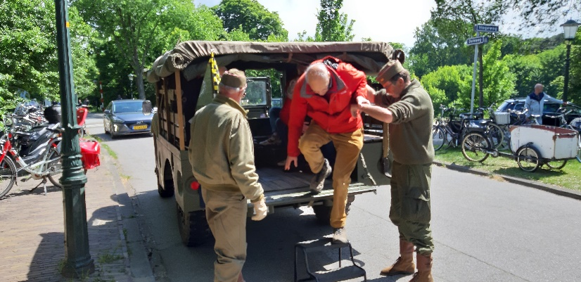
John Braad

